

Ханты-Мансийский автономный округ – Югра
(Тюменская область)
Нижневартовский район

Администрация
городского поселения
Излучинск

ПОСТАНОВЛЕНИЕ

от 14.02.2025 № 46
пгт. Излучинск

О введении временного ограничения движения транспортных средств по автомобильным дорогам местного значения на территории пгт. Излучинск

В соответствии с Федеральными законами от 10.12.1995 № 196-ФЗ «О безопасности дорожного движения», от 06.10.2003 № 131-ФЗ «Об общих принципах организации местного самоуправления в Российской Федерации», от 08.11.2007 № 257-ФЗ «Об автомобильных дорогах и о дорожной деятельности в Российской Федерации и о внесении изменений в отдельные законодательные акты Российской Федерации», Постановлением Правительства Ханты-Мансийского автономного округа – Югры от 30.03.2012 № 118-п «О Порядке введения временных ограничения или прекращения движения транспортных средств по автомобильным дорогам регионального или межмуниципального значения, местного значения в Ханты-Мансийском автономном округе – Югре», уставом поселения, в связи с проведением на территории пгт. Излучинск народных гуляний, посвященных Масленице:

1. Ввести временное ограничение движения транспортных средств 02.03.2025 с 10.00 час. до 15.00 час. на участке автодороги по ул. Энергетиков в створе с ул. Пионерная и ул. Школьная пгт. Излучинск, в соответствии со схемой согласно приложению.

2. Специалисту-эксперту службы жилищно-коммунального хозяйства и дорожной деятельности отдела благоустройства, земельных и имущественных отношений администрации поселения С.Г. Гладкой:
2.1. Обеспечить обустройство участков автомобильных дорог соответствующими дорожными знаками или иными техническими средствами организации дорожного движения, предусмотренными постановлением Правительства Российской Федерации от 23.10.1993 № 1090 «О правилах дорожного движения».
2.2. Предусмотреть дополнительные парковочные места на безопасном удалении от мест проведения мероприятий, необходимое количество эвакуаторов для своевременной эвакуации транспортных средств.

3. Рекомендовать:
3.1. МОМВД России «Нижневартовский» (Ю.В. Карканов) обеспечить охрану общественного порядка и безопасность дорожного движения во время проведения народных гуляний, посвященных Масленице, на территории поселения.
3.2. Общественной организации «Народная дружина городского поселения Излучинск «Излучинский казачий патруль» (Ф.Л. Дорофеев), некоммерческой организации «Хуторское казачье общество «Излучинск» (О.В. Саргинову) оказать содействие МОМВД России «Нижневартовский» в обеспечении общественного порядка на территории пгт. Излучинск во время проведения народных гуляний, посвященных Масленице, на территории поселения.

4. Отделу организации деятельности, информационной политики и общественных связей (Д.Я. Бурич) обеспечить информирование пользователей автомобильных дорог местного значения о сроках введения временного ограничения движения транспортных средств на официальном сайте органов местного самоуправления поселения, в местных средствах массовой информации.

5. Контроль за выполнением постановления оставляю за собой.

Глава администрации поселения Е.С. Папп
Приложение к постановлению
администрации поселения
от 14.02.2025 № 46

Схема участка дорожно-уличной сети
с ограниченным движением транспортных средств 02.03.2025 с 10.00 час.
до 15.00 час. по ул. Энергетиков в створе ул. Пионерная и ул. Школьная

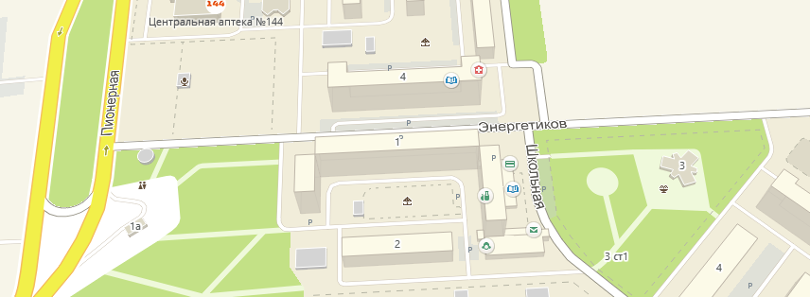
ул. Энергетиков

